11 kwietnia 2025 r.
Volkswagen Poznań: rekord produkcji w 2024 roku
i liczne wyzwania na horyzoncie

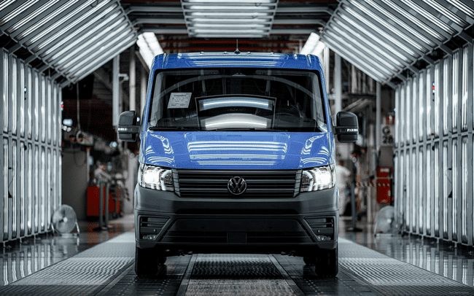
Poznań, 11 kwietnia 2025 roku. Prawie 275 tys. samochodów zostało wyprodukowanych
w fabrykach Volkswagen Poznań w 2024 r. To rekordowy wynik w ponad 30 letniej historii spółki. Dodatkowo Odlewnia Volkswagen Poznań wyprodukowała ponad 4,3 mln komponentów. Plany na przyszłość? Volkswagen Poznań będzie konsekwentnie kontynuował redukcję kosztów, tak by zachować konkurencyjność i stworzyć stabilne perspektywy na przyszłość. Ważnym kierunkiem rozwoju będą centra kompetencji, takie jak np. Dział Rozwoju.

„Tak dobry wynik produkcyjny to efekt naszej wspólnej pracy i determinacji całego zespołu, za co pragnę serdecznie podziękować wszystkim pracownikom. Pomimo tego sukcesu, bardziej niż kiedykolwiek musimy być świadomi wyzwań, które stoją przed nami” – mówi Stefanie Hegels, prezeska Volkswagen Poznań.

2024: Produkcja samochodów ponownie wzrosła
Licząc rok do roku udało się zwiększyć produkcję samochodów o około 25 tysięcy, z 250 tys. w 2023 r. do 275 tys. w 2024r.
Największy wzrost odnotowano w przypadku sztandarowego modelu Caddy.
W ubiegłym roku z taśm produkcyjnych zakładu w poznańskim Antoninku zjechało ponad 114 tysięcy tych pojazdów, podczas gdy w 2023 roku liczba ta wyniosła około 86,5 tysiąca (plus 30 proc.). Kolejną dobrą wiadomością jest fakt, że powstająca od września 2024 r. hybrydowa wersja tego modelu cieszy się rosnącym zainteresowaniem klientów.
Zakład we Wrześni osiągnął najwyższy roczny wynik w historii, przekraczając
w minionym roku liczbę 103 tys. wyprodukowanych pojazdów. Wzrost dotyczy modelu Crafter, którego nową wersję wdrożono do produkcji
w czerwcu 2024 r. Jest on obecnie jednym z najnowocześniejszych samochodów dostawczych w swoim segmencie. W zeszłym roku wyprodukowano łącznie ok. 75 tys. tego modelu w różnych wersjach, w tym kempingowej Grand California. Pozostały wolumen przypada na bliźniaczy model MAN TGE.
Dr Thomas Kreuzinger-Janik, dyrektor zakładu we Wrześni zaznacza:
„Z ogromną satysfakcją i dumą patrzymy na nasze zeszłoroczne osiągnięcia produkcyjne. Szczególnie cieszy nas fakt, że produkcja aut w naszym zakładzie odbywa się w sposób zrównoważony, z największą troską o środowisko.
W zeszłym roku po raz pierwszy udało nam się osiągnąć niezależność energetyczną, dzięki naszej przyzakładowej farmie fotowoltaicznej. Dodatkowo, od 2018 roku zmniejszyliśmy zużycie wody o 45% na każdy wyprodukowany we Wrześni samochód, co jeszcze wyraźniej podkreśla nasze zaangażowanie
w ochronę zasobów naturalnych”.
Warto podkreślić, że w zeszłym roku liczba wszystkich samochodów powstałych w ponad 30 letniej historii Volkswagen Poznań przekroczyła 4,5 miliona samochodów.
Komponenty z Poznania trafiają do wszystkich elektrycznych modeli
z rodziny ID
Bardzo dobre wyniki odnotowano też w przypadku Odlewni. Obecnie
w zakładach na poznańskiej Wildzie powstają podzespoły do samochodów różnych marek grupy VW, m. in. wszystkich modeli z elektrycznej rodziny ID.
W ubiegłym roku powstało tam ponad 4,3 mln komponentów, co jest wynikiem o ok. 300 tys. lepszym niż sprzed dwóch lat. Co miało na to wpływ? Samych tylko głowic cylindrowych wyprodukowano w 2024 r. ponad 2 mln. Do tego dochodzą obudowy przekładni kierowniczych, obudowy przekładni silnika elektrycznego, czy wsporniki przedniej osi zawieszenia. Łącznie
w zeszłym roku liczba komponentów powstałych od początku działalności Odlewni przekroczyła 100 milionów.
„Rok 2024 był intensywny i przyniósł wdrożenie do produkcji czterech nowych komponentów do aut z napędem elektrycznym. Ponadto odlewnia wygrała międzynarodowy przetarg na pierwszy produkt dla nowej strategicznej platformy elektrycznej SSP. Podkreśla to dobrą pozycję kosztową Odlewni i jeszcze bardziej przyspiesza transformację w kierunku elektromobilności” – mówi Robert Wielgoss, dyrektor Odlewni VWP.
Ogromna konkurencja w motoryzacji
Obecna sytuacja w branży jest bezprecedensowa. Jak mówi prezeska Hegels, presja konkurencyjna zmusza producentów samochodów do podejmowania znaczących wysiłków – Dotyczy to również naszej spółki. I kontynuuje:

„Widzimy zmniejszające się zapotrzebowanie rynku, które doprowadzi do zmniejszenia wielkości produkcji w nadchodzących latach, zwłaszcza
w zakładzie w Poznaniu. W związku z tym kluczowe będzie, aby wszystkie strony, w tym strona społeczna, ściśle ze sobą współpracowały i rozumiały sytuację, w jakiej się znajdujemy. Fundamentem tych zmian będą oczywiście nasi pracownicy. Ich otwartość na nowe umiejętności, przekwalifikowanie
i elastyczność będą miały ogromne znaczenie w procesie transformacji naszych zakładów. Jednym z pozytywnych trendów, które już obserwujemy, jest wzrost znaczenia i zatrudnienia w centrach kompetencyjnych. Dobrym tego przykładem jest Dział Rozwoju, w którym w najbliższych latach chcemy zwiększyć liczbę pracowników z obecnych 130 do ponad 200.”

Kontakt:
Patryk Grzeczka
Dyrektor Marketingu
Volkswagen Samochody Dostawcze
e-mail: patryk.grzeczka@volkswagen.pl
O marce Volkswagen Samochody Dostawcze:
Marka Volkswagen Samochody Dostawcze (VWSD) jako wiodący producent lekkich samochodów dostawczych znacząco i nieustannie kształtuje przemysł transportowy, zarówno towarowy jak i pasażerski. Nasze pojazdy przewożą pracowników budowlanych, rodziny i poszukiwaczy przygód, bułki, paczki i deski surfingowe. Codziennie pomagają niezliczonym ludziom na całym świecie w wykonywaniu swojej pracy, jeżdżą po drogach jako mobilne warsztaty oraz dowożą lekarzy pogotowia i policjantów do miejsc ich interwencji.
W zakładach w Hanowerze (D), Poznaniu (PL), Wrześni (PL) i Pacheco (ARG) około 24 tys. pracowników produkuje serie Transporter, Caddy, Crafter i Amarok, a od 2022 r. – również ID. Buzz – w pełni elektryczny model wzorowany na kultowym VW Bulli. Volkswagen Samochody Dostawcze to w obrębie Grupy Volkswagen wiodąca marka w zakresie jazdy autonomicznej oraz usług mobilności, takich jak Mobility-as-a-Service i Transport-as-a-Service – są to dziedziny, w których marka kształtuje przyszłość mobilności. W ten sposób marka transportuje społeczeństwo jutra wraz z jego wszystkimi wymaganiami ku czystej, inteligentnej i zrównoważonej mobilności. Za taką właśnie mobilnością opowiada się marka Volkswagen Samochody Dostawcze zgodnie ze swoją maksymą: transportujemy sukces, wolność i przyszłość.

